

Ana Kalyne Gaspar Galter
Victor Henrique Guerreiro Alvares

iList – LISTA DE COMPRAS DIGITAL PARA AFETADOS PÓS-COVID

Trabalho de Projeto Integrador desenvolvido como exigência parcial para aprovação nas disciplinas envolvidas do Curso Técnico em Informática Integrado ao Ensino Médio do Instituto Federal de Educação, Ciência e Tecnologia, Campus Votuporanga.

Tutor: Cecilio Merlotti Rodas

Votuporanga
2023
SUMÁRIO
1 INTRODUÇÃO 3
1.1 Justificativa 3
1.2 Objetivo 3
2 LEVANTAMENTO DE REQUISITOS DE SOFTWARE 5
2.1 Descrição dos objetivos do sistema 5
2.2 Descrição dos principais problemas 5
2.3 Descrição dos requisitos funcionais 5
2.4 Descrição dos requisitos não funcionais 5
2.5 DER 5
3 VISÃO DE CASO DE USO – UML 6
3.1 Definição dos Atores 6
3.2 Diagrama de Casos de Uso 6
3.3 Lista de Casos de Uso 6
3.4 Diagrama de Casos de uso individuais 7
3.4.1 Caso de uso: Manter Usuário 7
3.5 Diagrama de Classes 8
3.6 Diagrama de Sequência 8
4 PROGRAMAÇÃO WEB 9
5 PROGRAMAÇÃO DESKTOP 10
6 TRABALHOS FUTUROS 11
7 CONCLUSÃO 12
8 REFERÊNCIAS 13

INTRODUÇÃO

O projeto “iList – Lista de Compras Digital Para Afetados Pós-COVID” visa auxiliar as vítimas afetadas por sequelas da COVID-19, principalmente no âmbito da memorização. A USP (Universidade de São Paulo), através do Instituto de Psiquiatria, realizou uma pesquisa que nos apresenta dados alarmantes: “51% dos pacientes que se internaram no Hospital Universitário entre o fim de 2020 e o início de 2021 apresentaram alguma perda de memória após a infecção, e levaram o dobro do tempo médio para completar testes cognitivos”(USP, 2022).
Portanto, se observa que tal sequela afeta até mesmo em atividades do dia a dia, como a ida ao mercado, que pode se tornar um tanto quanto desafiador para essas pessoas, por acabarem se perdendo em seus planos. Nesse contexto, um sistema de lista de compras pode ser uma ferramenta importante para auxiliá-los, tornando o processo de compra mais fácil e eficiente. A intenção do projeto é criar um ambiente gráfico e intuitivo que gere interatividade com o usuário para apoio da memorização, e, também, adaptando as listas antigas e simples feitas em papéis para o ambiente digital.

Justificativa
Além dos casos fatais, a pandemia da COVID-19 também deixou inúmeras vítimas com sequelas da doença. Pensando nesses casos e buscando ajudar nas tarefas cotidianas dessas pessoas e de quem deseja ter uma experiência mais prática e organizada ao fazer compras, independente de terem ou não problemas de atenção e memorização, visamos desenvolver um software que auxilie no momento de realizar as compras e estimular a capacidade cognitiva de concentração, com a utilização de um sistema de lista de compras com uma experiência atual e digital.

Objetivo
Objetivo geral:
- Um sistema web de lista de compras digital que auxilie pessoas com sintomas de esquecimento pós-COVID a gerenciarem suas compras de forma eficiente, prática e atual.
Objetivos específicos:
- Desenvolver um sistema gratuito e multiplataformas;
- Usuário possui uma conta com acesso e senha própria;
- Cadastrar itens para compra e visualizar a qualquer momento da experiência;
- Desenvolver um sistema com interface agradável e intuitiva que facilite a visualização dos itens da lista de compras;
- Armazenar informações dos itens no Banco de Dados de forma que só seja visível para o próprio usuário que o adicionou.

LEVANTAMENTO DE REQUISITOS DE SOFTWARE

Descrição dos objetivos do sistema
- O sistema deve fornecer a funcionalidade de lista de compras para facilitar o dia a dia de pessoas com sintomas de esquecimento pós-COVID e usuários comuns;
- O sistema estará disponível inicialmente em português do Brasil (PT-BR);
- O usuário deverá ter um nome de usuário, e-mail e senha próprio para se conectar à plataforma;
- O sistema deve permitir que o usuário adicione itens à lista de compras;
- O sistema deve permitir que o usuário edite ou remova itens da lista de compras;
- O sistema deverá armazenar a lista de compras do usuário no banco de dados para que possa ser acessada posteriormente;
- O sistema de lista de compras deverá estar disponível em diferentes dispositivos, através de uma plataforma web;
- O sistema deve ter uma interface amigável ao usuário;
- O sistema deve ser acessível e fácil de usar para pessoas com dificuldades de atenção e memória;
- O sistema deve ser rápido e responsivo, com tempos de carregamento rápido e interações suaves;
- O sistema deve ser escalável e capaz de lidar com as utilidades fornecidas ao usuário;

Descrição dos principais problemas
- Usuário esquecer login ou senha: o usuário casualmente pode se esquecer do seu login e senha atual;
- Conexão de internet instável: o sistema depende de uma conexão de internet estável para funcionar corretamente;
- Problemas de compatibilidade de dispositivos: pode haver dificuldade em garantir a funcionalidade do sistema em diferentes versões de sistemas operacionais e de navegadores;

Descrição dos requisitos funcionais
- O usuário deverá ter um nome de usuário, e-mail e senha próprio para se conectar à plataforma;
- O sistema deve permitir que o usuário adicione itens à lista de compras;
- O sistema deve permitir que o usuário edite ou remova itens da lista de compras;
- O sistema deverá armazenar a lista de compras do usuário no banco de dados para que possa ser acessada posteriormente.

Descrição dos requisitos não funcionais
- O sistema deve fornecer a funcionalidade de lista de compras para facilitar o dia a dia de pessoas com sintomas de esquecimento pós-COVID e usuários comuns;
- O sistema estará disponível inicialmente em português do Brasil (PT-BR);
- O sistema de lista de compras deverá estar disponível em diferentes dispositivos, através de uma plataforma web;
- O sistema deve ter uma interface amigável ao usuário;
- O sistema deve ser acessível e fácil de usar para pessoas com dificuldades de atenção e memória;
- O sistema deve ser rápido e responsivo, com tempos de carregamento rápido e interações suaves;
- O sistema deverá conter uma funcionalidade de notificação, que será enviada a cada determinado período de tempo após aviso prévio do usuário informando que está realizando compras.

DER
Figura 1: DER
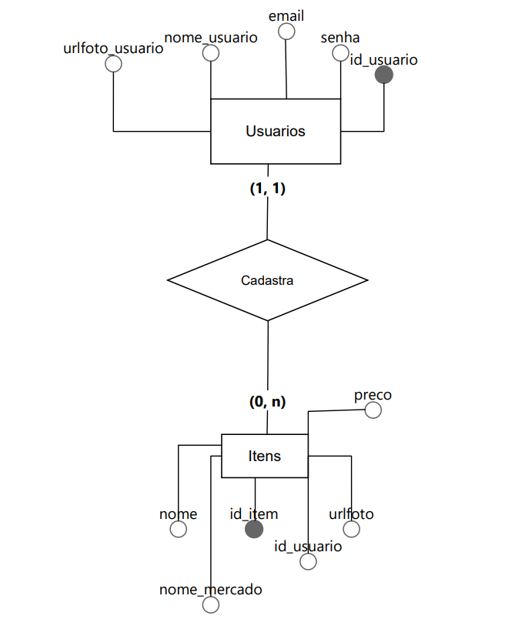Fonte: Elaborado pelos autores, 2023.

VISÃO DE CASO DE USO – UML

Definição dos Atores
Fonte: Elaborado pelos autores, 2023.
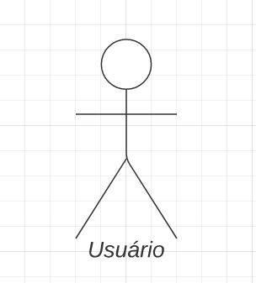Figura 2: Ator usuário

Usuário: representará aquele que, devidamente cadastrado, obterá benefício do sistema.

Diagrama de Casos de Uso
O usuário terá acesso ao sistema de forma independente de um administrador. O usuário do aplicativo possuirá seu próprio login e senha (Manter Usuário), que usará para se cadastrar e acessar o software, no qual poderá adicionar, editar e remover itens que planeja comprar (Manter Itens na Lista).
Figura 3: Diagrama de Caso de Uso – Sistema.
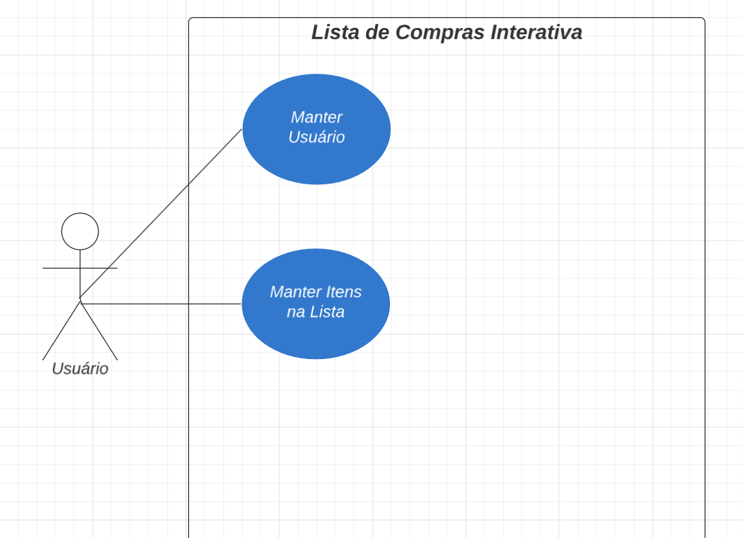Fonte: Elaborado pelos autores, 2023

Lista de Casos de Uso
Usuário registra login e senha representado em Manter Usuário, portanto, retornando a mensagem 02.
Usuário pode cadastrar, editar, ou remover itens de sua lista de compras, representado em Manter Itens na Lista, assim, retornando a mensagem 02.

Quadro 1 – Lista de Casos de Uso
Nº | Descrição do Caso de Uso | Entrada | Caso de Uso | Resposta
01 | Usuário Registra Login e Senha | Usuário e Senha | Manter Usuário | Msg02
02 | Usuário Cadastra, Edita ou Remove Item na Lista | Dados do Item | Manter Itens na Lista | Msg02

Diagrama de Casos de uso individuais

Caso de uso: Manter Usuário
Figura 4: Diagrama de Contexto – Visão do Paciente.
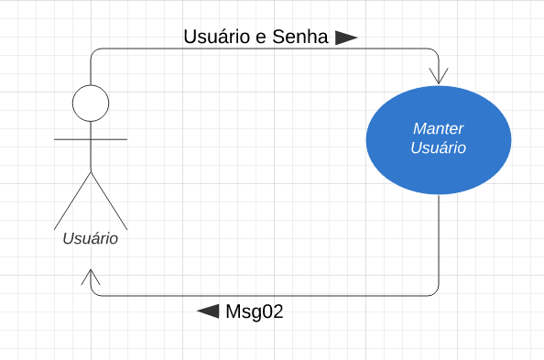Fonte: Elaborado pelos autores, 2023.

Fluxo Normal
1 – AtorUsuário solicita cadastro
2 – Sistema solicita usuário e senha para cadastro
3 – AtorUsuário informa usuário e senha para cadastro
4 – Sistema envia msg01: “Confirmar cadastro?”
5 – AtorUsuário confirma cadastro
6 – Sistema registra cadastro do usuário
7 – Sistema envia msg02: “Cadastro realizado com sucesso!”
8 – Sistema atualiza banco de dados

Fluxo Alternativo
4 – Sistema envia msg01: “Confirmar cadastro?”
4.1 – AtorUsuário nega cadastro
4.2 – Sistema envia msg03: “Cadastro cancelado”
4.3 – Sistema retorna ao item 1
6 – Sistema registra cadastro do usuário
6.1 – Sistema identifica erros de conexão com banco de dados ao cadastrar usuário
6.2 – Sistema envia msg04: “Ocorreu um erro de conexão com o Banco de Dados”
6.3 – Sistema retorna ao item 1

Caso de uso: Manter Itens na Lista

Figura 5: Diagrama de Contexto – Visão do Paciente.
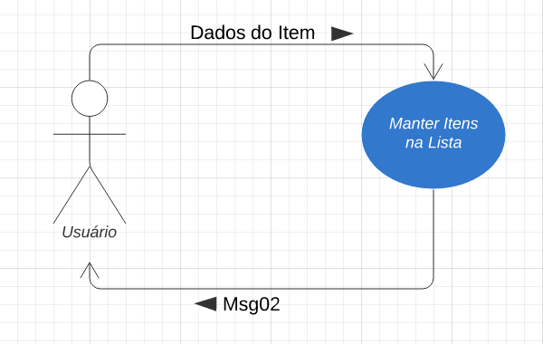Fonte: Elaborado pelos autores, 2023.

Fluxo Normal
1 – AtorUsuário cadastra item na lista de compras
2 – Sistema solicita nome do item
3 – AtorUsuário informa nome do item
4 – Sistema envia msg01: “Confirmar cadastro?”
5 – AtorUsuário confirma cadastro
6 – Sistema cadastra item
7 – Sistema envia msg02: “Cadastro realizado com sucesso!”
8 – Sistema atualiza banco de dados

Fluxo Alternativo
4 – Sistema envia msg01: “Confirmar cadastro?”
4.1 – AtorUsuário nega cadastro
4.2 – Sistema envia msg03: “Cadastro cancelado”
4.3 – Sistema retorna ao item 1
6 – Sistema cadastra item
6.1 – Sistema identifica erros de conexão com banco de dados ao cadastrar item
6.2 – Sistema envia msg04: “Ocorreu um erro de conexão com o Banco de Dados”
6.3 – Sistema retorna ao item 1.

Diagrama de Classes
O usuário pode adicionar nenhum ou vários itens a lista de compras, o item deve ser adicionado por um único usuário a lista. Por se tratar de um item com atributos específicos e afim de garantir a privacidade do item adicionado, o item deve ser adicionado por somente um usuário.
Figura 6
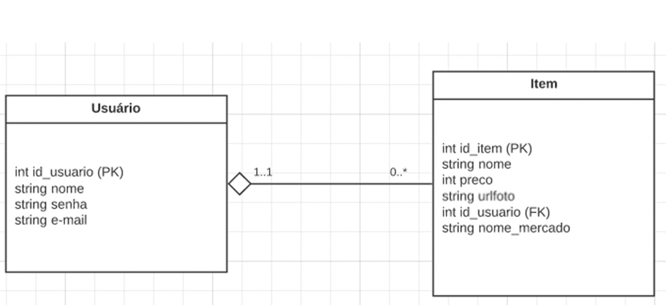Fonte: Elaborado pelos autores, 2023.

Diagrama de Sequência

Figura 7: Diagrama de Sequência – Itens
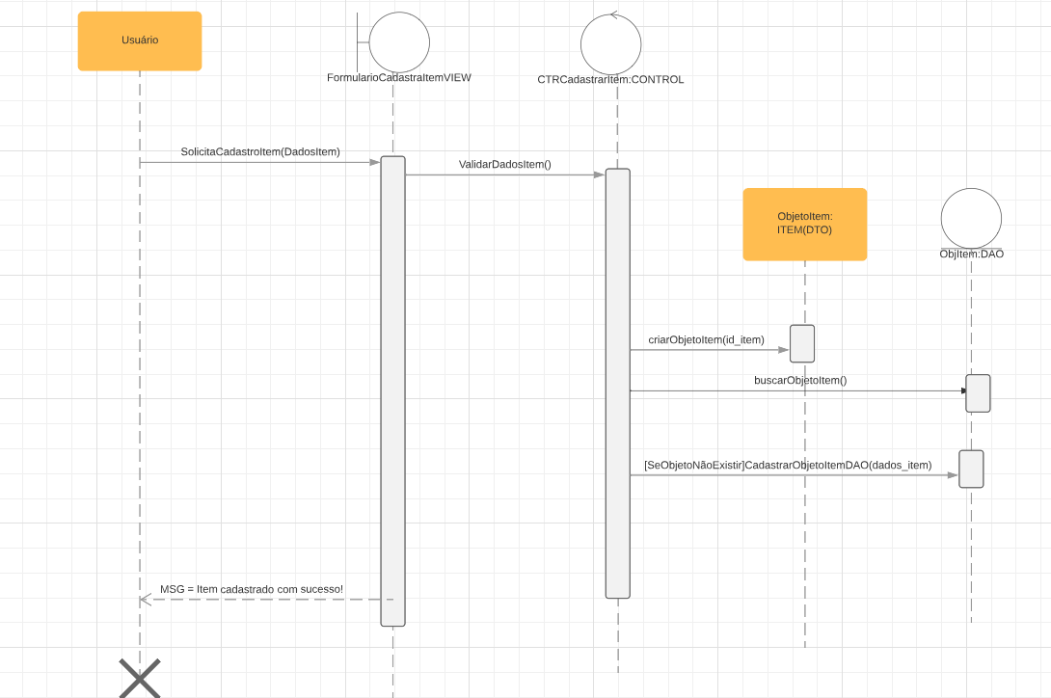Fonte: Elaborado pelos autores, 2023.

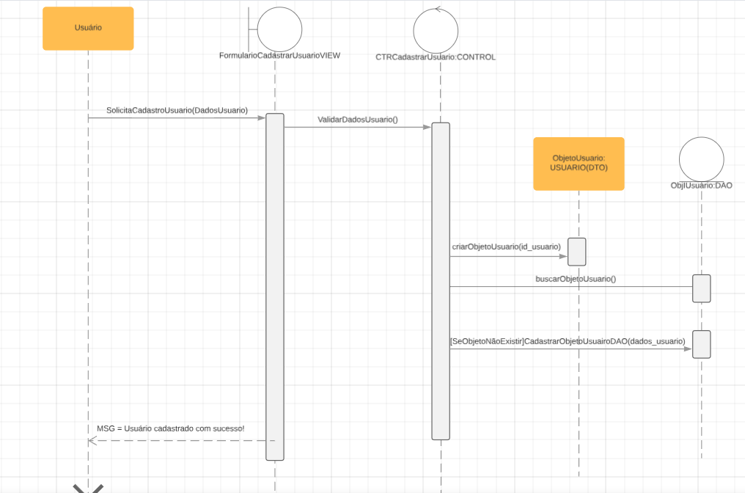Figura 8: Diagrama de Sequência - Usuário
Fonte: Elaborado pelos autores, 2023.

PROGRAMAÇÃO WEB
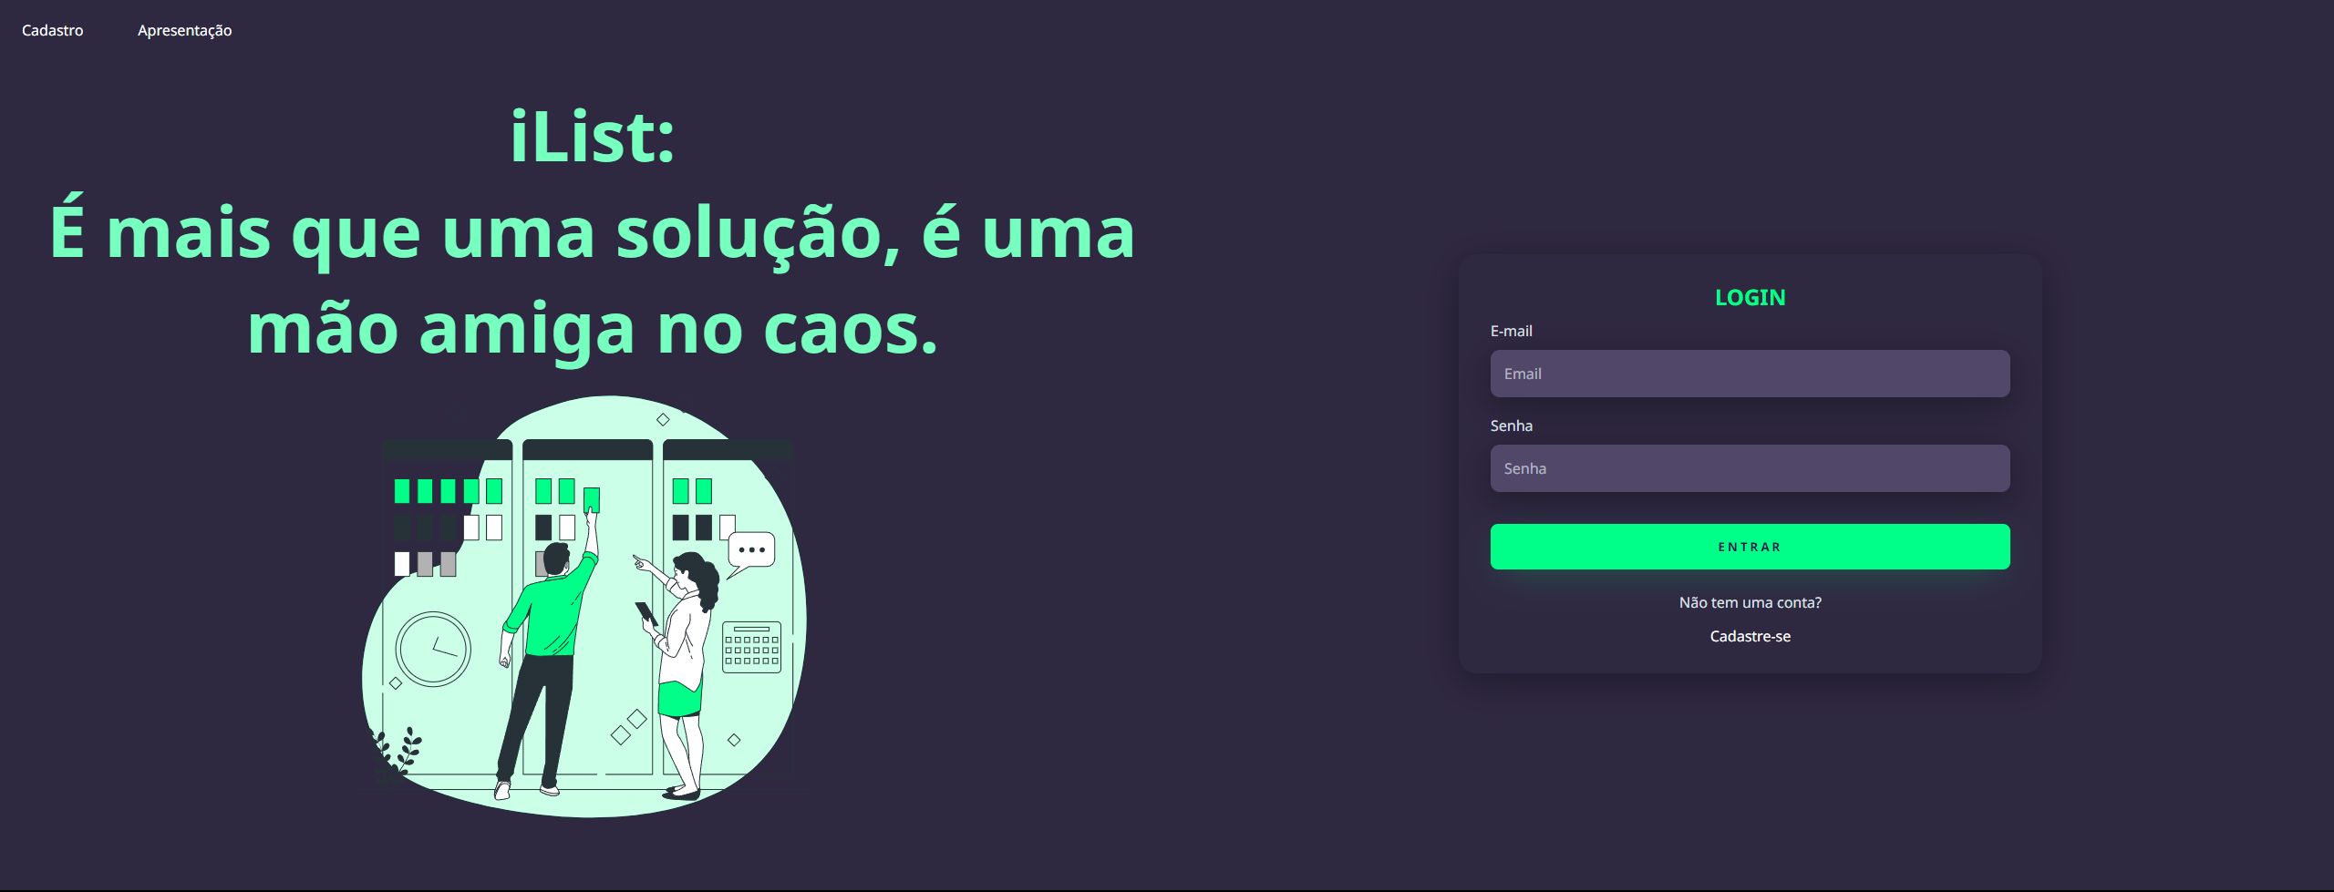Figura 9
Tela de login do sistema.
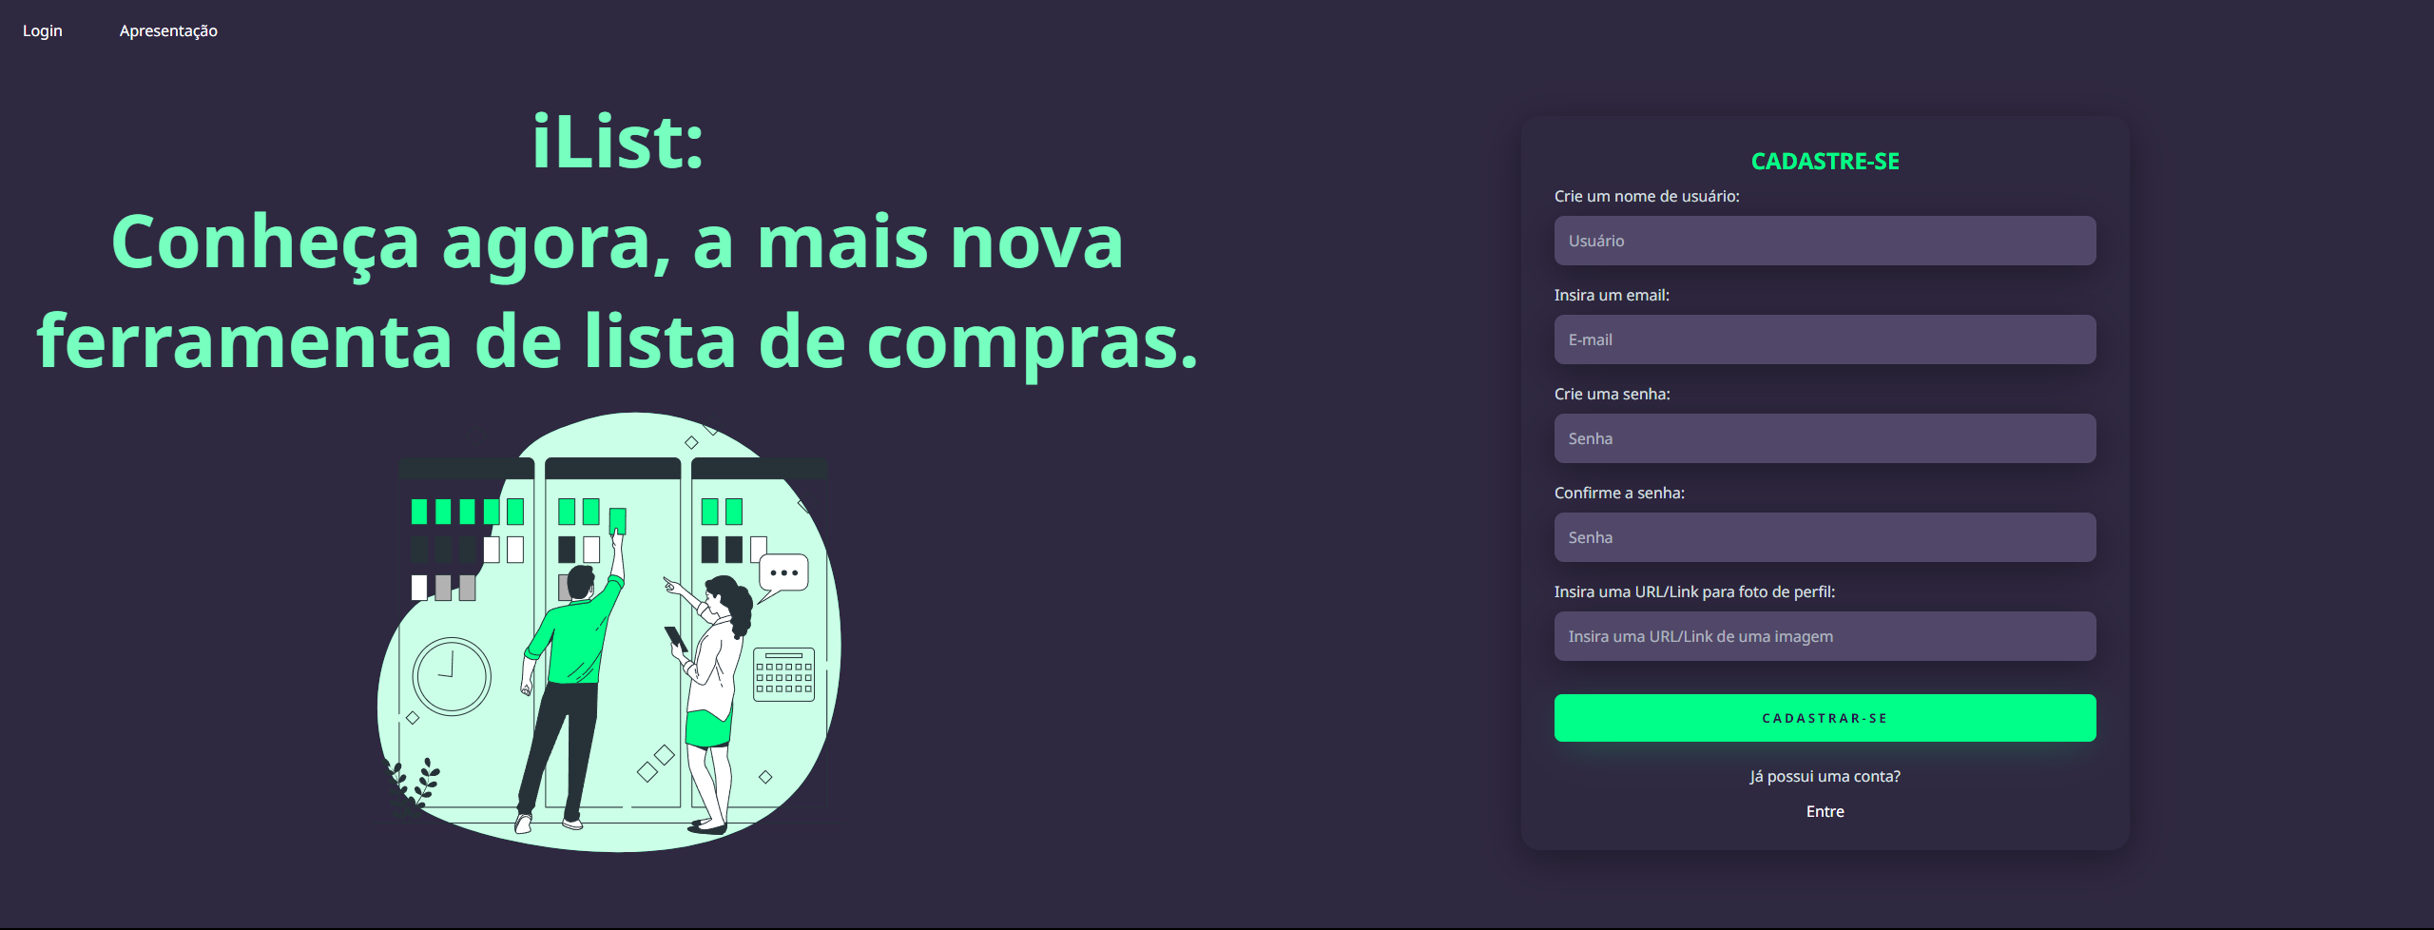Figura 10
Tela de cadastro do sistema.
Figura 11
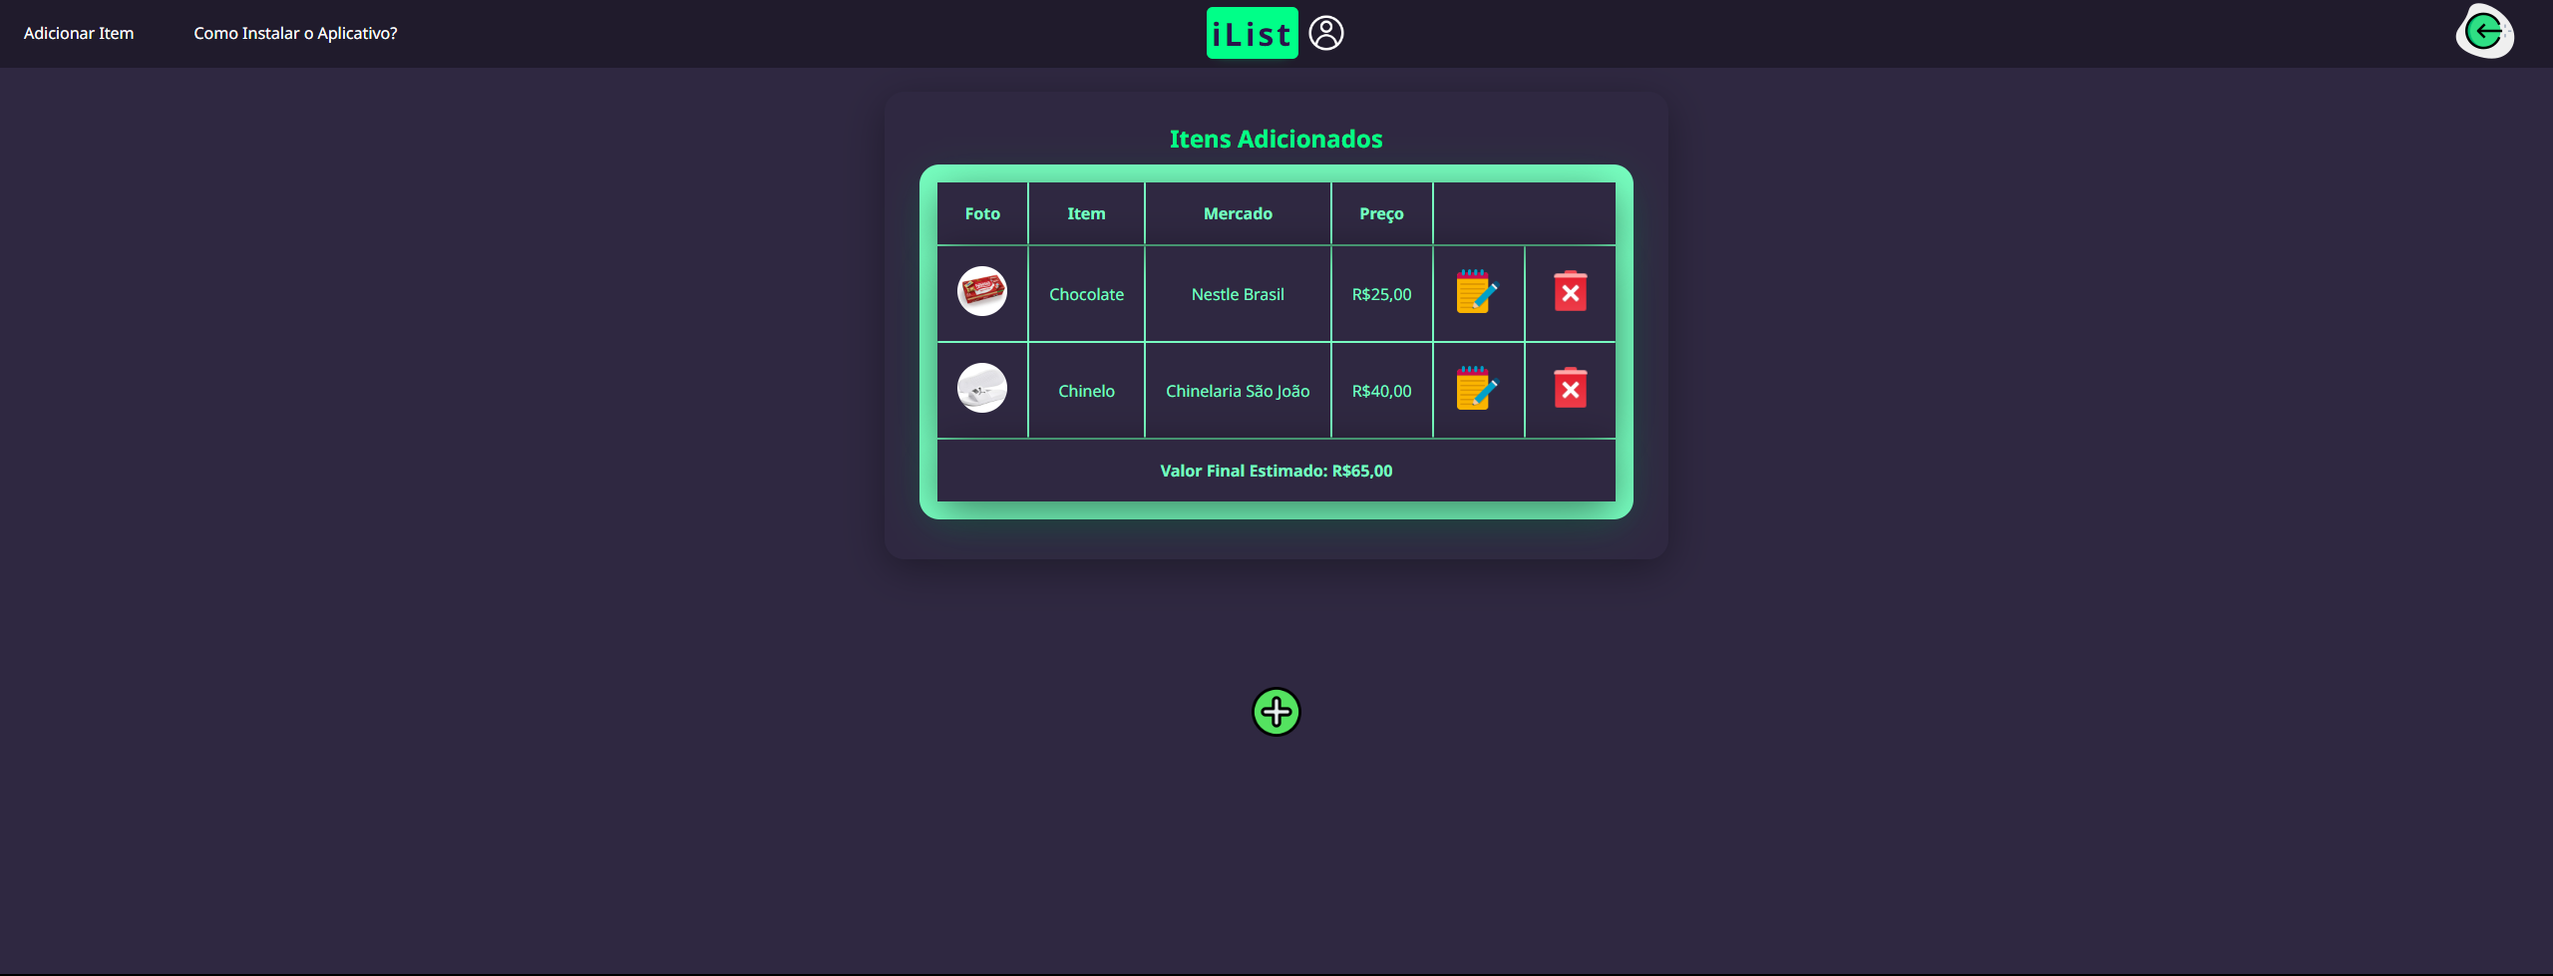Tela de listagem de produtos do sistema.

PROGRAMAÇÃO DESKTOP

Figura 12
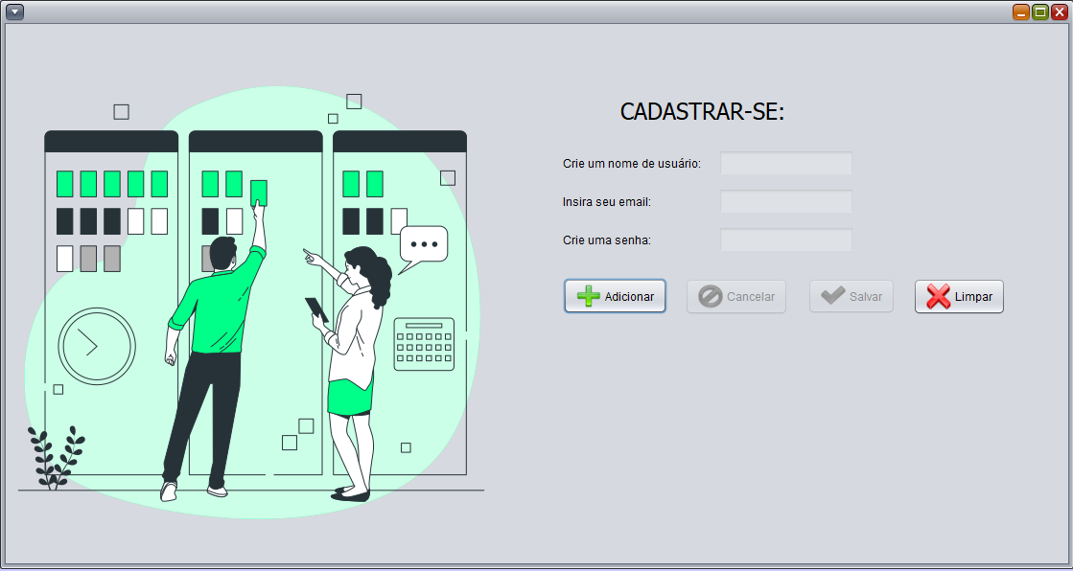Tela de Cadastro do sistema Desktop
Figura 13
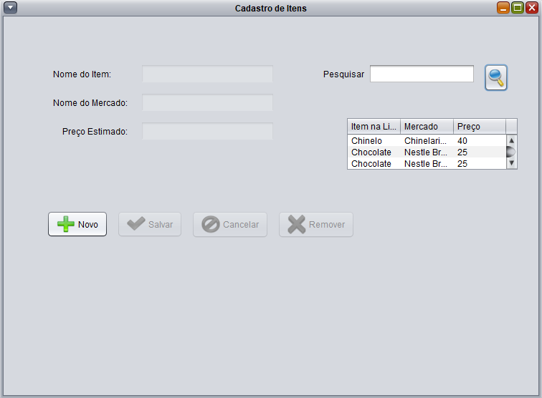Tela de cadastrar e listar itens no Desktop

CONCLUSÃO

Em síntese, a criação do projeto “iList – Lista de Compras Digital Para Afetados Pós-COVID” surge como uma resposta prática aos desafios enfrentados por aqueles que lidam com dificuldades de atenção, especialmente após sintomas pós-Covid. Nosso objetivo foi proporcionar uma ferramenta intuitiva e personalizada, simplificando o dia a dia desses usuários no gerenciamento de compras.
A transição da lista de compras tradicional para o ambiente digital destaca-se como uma adaptação crucial para atender às necessidades atuais. A simplicidade do sistema, permitindo adição, edição e remoção direta de itens na lista, destaca-se como uma abordagem acessível. Além disso, a migração para o meio digital não apenas reflete a evolução tecnológica, mas também oferece uma plataforma flexível que pode ser acessada em diferentes dispositivos, graças ao trabalho de adaptação à responsividade.
Ao levar para o ambiente digital, o projeto “iList – Lista de Compras Digital Para Afetados Pós-COVID” não apenas proporciona praticidade, mas também destaca-se como uma solução tecnológica adaptada ao contexto atual. Acreditamos firmemente na viabilidade dessa iniciativa, oferecendo também abertura para futuras atualizações que possam ampliar as funcionalidades do sistema, respondendo às necessidades em constante evolução dos usuários.

TRABALHOS FUTUROS
- Introduzir recursos colaborativos, possibilitando que usuários compartilhem listas de compras e colaborem na edição, facilitando o planejamento de compras em grupos.
- Desenvolver um sistema de notificação ao usuário, lembrando-os de seus itens na lista.
- Dividir a lista principal em diferentes listas por categorias, como mantimentos básicos, hobby e outros.
- Incluir funcionalidades de análise de gastos, permitindo que usuários acompanhem seus gastos ao longo do tempo e estabeleçam orçamentos para categorias específicas.
- Criar um sistema de atalhos para itens que os usuários costumam comprar com frequência.
- Adicionar a capacidade de criar listas de compras específicas para eventos, como festas, jantares ou feriados.

REFERÊNCIAS

Covid: estudo aponta que 50% de infectados apresentam perda de memória. Disponível em: <https://agenciabrasil.ebc.com.br/radioagencia-nacional/saude/audio/2022-02/covid-estudo-aponta-que-50-de-infectados-apresentam-perda-de-memoria>. Acesso em: 3 abr. 2023.

DAMIANO, R. F. et al. (EDS.). Post-COVID-19 psychiatric and cognitive morbidity: Preliminary findings from a Brazilian cohort study. Disponível em: <https://www.sciencedirect.com/science/article/pii/S0163834322000020>. Acesso em: 27 mar. 2023.

